REQUERIMENTO nº 333/2022

Súmula: - Requeiro informações do Executivo na pessoa do Sr. Prefeito Igor Soares, se há possibilidade de enviar à esta Casa de Leis um Projeto de Lei Complementar alterando o Art. 403 da Lei Complementar 34/2005 para parcelamento dos impostos ITBI, quando forem pagos antes do vencimento em até 6 parcelas nesta municipalidade

REQUEIRO à Mesa, após ouvido o Douto Plenário na forma regimental vigente, seja oficiado ao Excelentíssimo Sr. Prefeito Igor Soares, se há a possibilidade de enviar a esta Casa de Leis um Projeto de Lei Complementar alterando o Art. 403 da Lei Complementar 34/2005 para parcelamento dos impostos ITBI quando forem pagos antes do vencimento em até 6 parcelas nesta municipalidade.
Justificativa
Senhor Presidente;
Senhores Vereadores;
Senhoras Vereadoras;
A iniciativa visa possibilitar às munícipes alternativas de pagamento de modo parcelado e neste caso o objetivo é facilitar o cumprimento da obrigação tributária que, no caso do ITBI - Imposto sobre a transmissão “inter vivos” de bens imóveis incide sobre atos onerosos translativos ou constitutivos de direitos reais sobre imóveis (art. 33), é o imposto que as pessoas pagam por adquirir imóvel e costuma ter um valor elevado.
Cabe aos gestores públicos elaborarem políticas que facilitem o pagamento desses impostos, nesse caso, o pagamento do ITBI de forma parcelada pode viabilizar tal regularização, devido que ao minimizar custos os contratantes acabam firmando os chamados “contratos de gaveta”, ou seja, aqueles documentos em que o imóvel é transferido para terceiro por meio de contrato particular, sem, entretanto, a lavratura da competente escritura pública e o posterior registro no Cartório de Imóveis.
Além disso, pode aumentar a arrecadação do município, tendo em vista que será um atrativo para que o contribuinte efetivamente recolha o referido imposto, deixando de ficar informal.

Sala das Sessões Bemvindo Moreira Nery, 25 de janeiro de 2022.
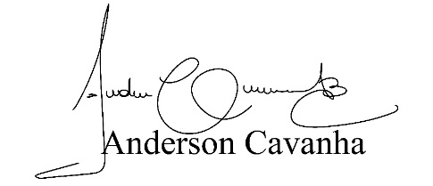
(Bruxão Cavanha – PL)
Vereador

